Forschendes Lernen mit dem Smartphone
Thema: „Kalter Kaffee“
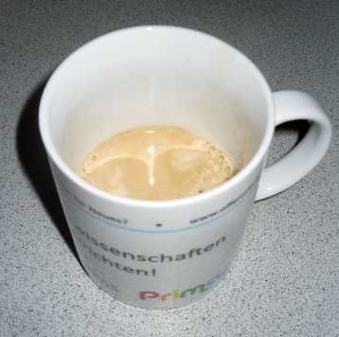

1. Fragen an das Phänomen stellen
Wie bekomme ich den heißen Kaffee am schnellsten auf Trinktemperatur (T=50°C)?
2. Formuliert eine Hypothese

3. Planung der Experimente
Welche Experimente wollt Ihr durchführen, um Eure Vermutung zu bestätigen bzw. um damit andere zu überzeugen? Setzt zur Planung der Experimente Eure gesamte Kreativität ein. Mögliche Materialien stehen auf dem Experimentiertisch bereit.

4. Experiment durchführen – Daten sammeln
Führt die Experimente nach Eurer Planung durch und notiert Eure Beobachtungen genau.

5. Daten analysieren und reflektieren
Passen die Daten aus Euren Experimenten zur Vermutung in Punkt 2? Hat sich die Hypothese bestätigt? Was sollte beim nächsten Durchgang durch den Forschungskreislauf (Punkt 1-3) geändert werden? Falls noch Zeit vorhanden ist, könnt Ihr den Kreislauf mit einem neuen Blatt nochmals durchlaufen.

6. Besprechen, Präsentieren und Reflektieren
Wie präsentiert Ihr Eure Untersuchung? Wer stellt was vor? Welche Aussagen eignen sich zur Diskussion im Plenum? Was sollte beim nächsten Durchlauf durch den Kreislauf verbessert werden?

© P. Bronner, Friedrich-Gymnasium Freiburg

